«История моей семьи - в истории народа»

«В сорок первом, в сорок пятом
Был мой дедушка солдатом,
Защищал он край родной
Под Одессой и Москвой,
Под Орлом, под Сталинградом…
Есть у дедушки награды.
Он рассказывает мне,
Как сражался на войне
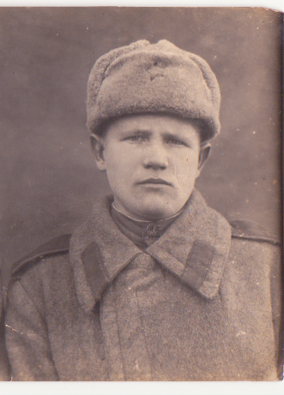
И как лично генерал
Орден дедушке вручал.
Вот какой мой дед, друзья,
Не любить его нельзя!
Наши бабушки и деды
Помнят молодость свою.
Это им пришлось победу
Завоёвывать в бою.
Наши бабушки и деды
На внучат глядят своих:
Мы – наследники Победы.
Мы с тобой – надежда их!

Участников войны уже осталось совсем мало. Поэтому я очень рада, что среди них и мой родной дедушка – Юдин Алексей Петрович. Лично от него я смогла услышать, как и где он воевал, какой страшной была война. Раньше он не рассказывал мне об этом, говорил, что я маленькая, ничего не пойму, да и не нужно мне знать те ужасы, которые пережило его поколение. А сейчас, наверное, чувствуя, что времени у него осталось мало, дедушка рассказал мне историю, которая заинтересовала меня.
В селе Давыдовка Сталинградской области в октябре 1926 года в семье рабочих совхоза родился мальчик Алеша. Был он самым младшим в семье. В 1940 году он окончил 7 классов и поступил в фельдшерский техникум при первой Совбольнице г. Сталинграда.
А потом пришла война. Когда летом 1942 года немцы рвались к Волге, их студентов-мальчишек, отправляли на оборонные работы. Вместе со взрослыми они рыли траншеи и окопы для наших солдат, готовились к обороне города Сталинграда. В один из августовских дней, когда Алексей с товарищами студентами рыли окоп, пришли военные, дали мальчишкам в руки винтовки, сказали: «Вы мобилизованы, будете защищать Родину!» и отправили в часть. Таким образом, шестнадцатилетний студент Алеша попал на фронт.
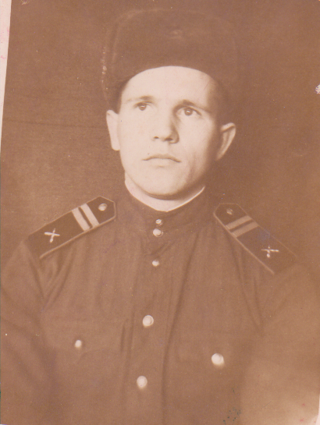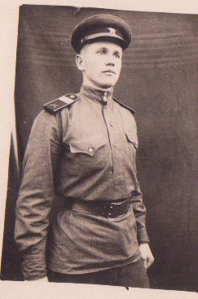
1942 г. 1945 г. 1947 г.

«В сентябре 1942 года наш взвод направили охранять Тихорецкий железнодорожный мост на реке Царица в Сталинграде. По этому мосту шли военные грузы с Кубани. Немцы несколько раз пытались подорвать мост, но мы их уничтожали. Где-то в октябре месяце несколько немецких танков подошли к мосту и разбомбили его. Наш взвод перевели к станции Бекетовка, где создалось критическое положение. Мы заняли оборону за железнодорожным полотном. День и ночь строили блиндажи, рыли окопы и траншеи во весь рост, а немцы круглые сутки бомбили и обстреливали нас. Но мы продолжали укреплять свою оборону. Фашисты дважды пытались при поддержке танков, сбросить нас в Волгу. Наше командование вызвало огонь катюш из-за Волги, и атаки были отбиты. Мы стояли насмерть, поклялись умереть, но не оставлять священных рубежей. Да и отступать было некуда, позади- река Волга.
19 ноября 1942 года наши войска стремительно перешли в контрнаступление по всему Сталинградскому фронту. 23 ноября войска 62-й и 64-й Армий с другими частями армии сомкнули кольцо окружения немецких войск в городе Калаче. Немцы отчаянно сопротивлялись. В кольце оказалось 22 дивизии численностью 330 тысяч человек и только 3 февраля 1942 года фашисты сдались в плен.
Наш взвод освобождал г. Калач, станцию Чирская. При наступлении на станицу Верхнее-Чирская, нам было приказано занять высотку (200 м) средь бела дня. Немцы её хорошо охраняли, мы были у них как на «ладони» и весь наш взвод остался лежать на той высоте. В этом бою меня тяжело ранило и контузило. Задет позвоночник, прострелены нога и шея, обморожены ноги. Было это в конце декабря 1942 года. В атаку с нами пошли штабисты, поэтому ночью санитары отправились за ними и нашли меня. На лыжне, запряженной собаками, они вывезли меня с поля боя и отправили в госпиталь. Начались мои « черные» дни и месяцы болезни.
По выздоровлении, летом 1943 года меня направили на Дальний Восток, где участвовал в войне с японскими самураями. Наш взвод освобождал город Дунин и город Мукден. Боевые действия проходили в трудных климатических условиях. Кругом высокие сопки и горы, покрытые лесом, густой травой и никаких дорог. Мы несли большие потери, но шли вперед. Войска Первого Дальневосточного и Забайкальского фронтов массированным ударом окружили Кваньтунскую Армию и взяли в плен 500 тысяч солдат и офицеров Японии. 3 сентября – День Победы над Японией.
7 ноября 1945 года участвовал в военном параде в г. Владивостоке. До мая 1950 года служил на границе, охранял рубежи нашей Родины на Дальнем Востоке».
Летом 1950 года вернулся из армии к родным на Кубань ни юный мальчик Алеша, а взрослый, закаленный в боях мужчина. Он поступил на работу на Ровненский элеватор, заочно окончил техникум, проработал на этом предприятии до самой пенсии.
Мой дедушка Леша награжден Орденом Отечественной войны второй степени, медалью «За Победу над Японией» и другими медалями.
Историю страны делают люди, значит история моей семьи – это часть истории нашего народа.

Автор работы:

Данилова Дарья, ученица 3 «Б» класса

ГБОУ СОШ № 2084 г.Москвы,

поселение Щаповское. посёлок Курилово

(учитель-Бондаренко Ольга Геннадьевна)

